- Ohybače hlezenního kloubu
Kategorie: horní končetiny – záda – břicho, kyčle – dolní končetiny

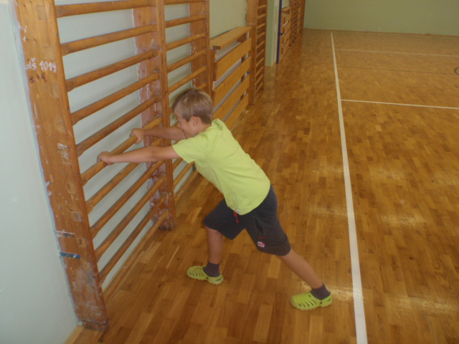

Fotografie: Michael Novotný
Popis cviku: Hmotnost těla přenášíme na přední nohu, zadní nohu máme nataženou, pata se dotýká podložky, obě chodidla máme rovnoběžně.

Doporučená aplikace pro předškolní věk:
3x opakování po 5“ levá noha
3x opakování po 5“ pravá noha

